Иформация о деятельности общеобразовательного учреждения по профилактике злоупотребления психо-активными веществами среди обучающихся Лицея в 2014-2015 учебном году.

Администрация Лицея им. Г.Ф. Атякшева направляет информацию о деятельности общеобразовательного учреждения по профилактике злоупотребления психо-активными веществами среди обучающихся Лицея в 2014-2015 учебном году.
С целью предупреждения и раннего выявления несовершеннолетних, склонных к употреблению наркотических веществ, алкогольных напитков в течение 2015 года администрацией Лицея, педагогическими работниками проведены следующие мероприятия:
1. В октябре 2014-2015 учебного года совместно с КУ ХМАО-Югры «Советский психоневрологический диспансер» организовано тестирование учащихся 9-11 классов на предмет раннего выявления употребления наркотических веществ.
2. В течение 2014-2015 учебного года классными руководителями, социальным педагогом проведено 75 индивидуальных бесед с учащимися, 87 классных часов с приглашением специалистов городских структур и учреждений, направленных на профилактику правонарушений, на повышение меры ответственности за свое здоровье, на умение планировать свою учебную и внеучебную деятельность. Темы классных часов: «Умей сказать нет!». «Факторы сохранения здоровья», «Что такое пассивное курение?», «Права и обязанности учащихся», «Психологическая подготовка к экзаменам», «Выбор профессии», «Свобода и ответственность», «Профилактика вредных привычек».

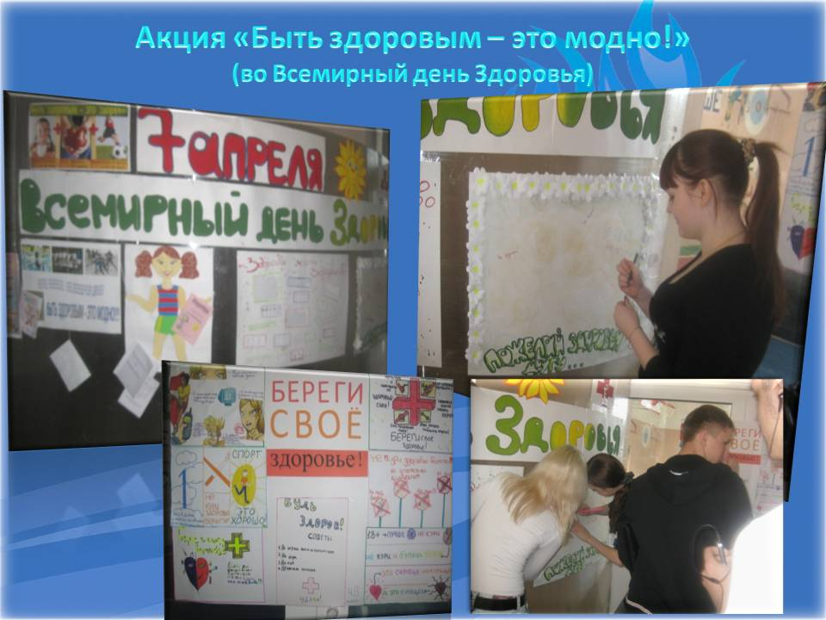

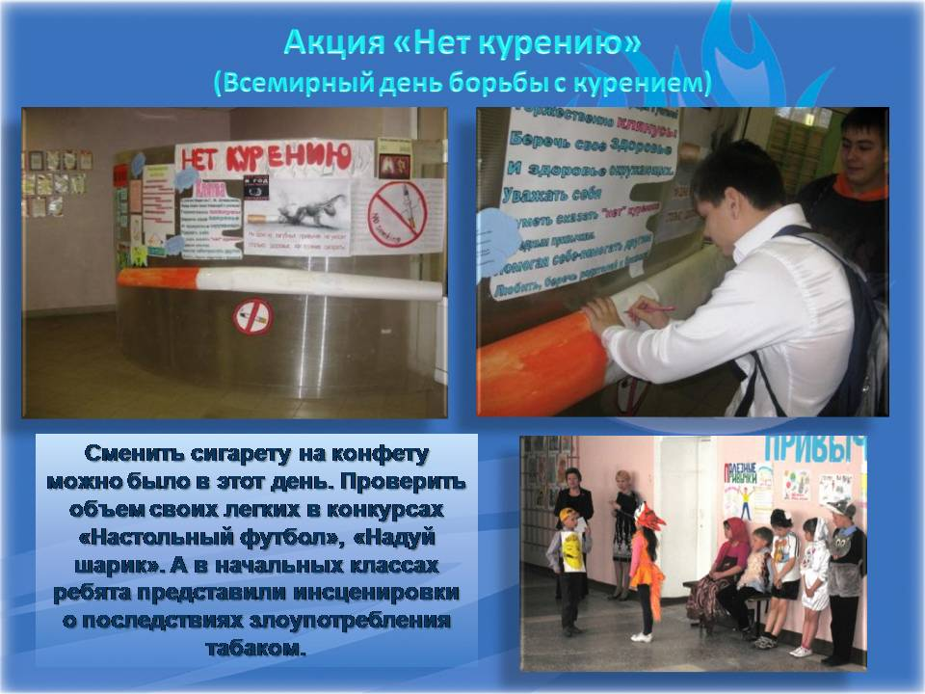

3. В апреле 2015 года учащиеся Лицея, в том числе трое учащихся «группы риска» (Островская Анастасия, учащаяся 5 «Б» класса; Крицкий Роман, учащийся 7 «В» класса; Котова Анастасия, учащаяся 7 «В» класса) участвовали в распространении 100 буклетов среди жителей города Югорска по пропаганде здорового образа жизни.
4. При реализации мероприятий Городской декады по профилактике употребления психоактивных веществ и формирования здорового образа жизни «Мы - за здоровый образ жизни!» (ноябрь, 2014г.; апрель, 2015г.) проведены: Диспут на тему: «В чем вред наркотиков?», Ролевая игра для учащихся 8-9 классов по теме: «Мы выбираем жизнь!»
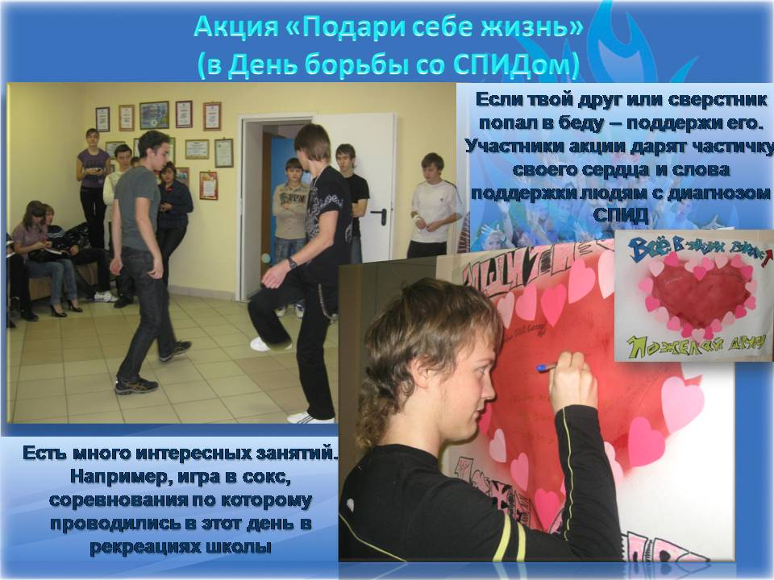

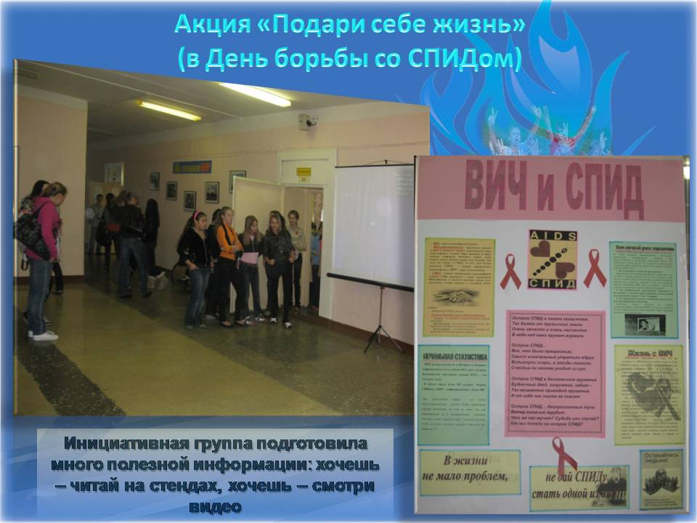

5. Члены волонтерского движения «Лик», в том числе учащиеся «группы риска» приняли активное участие в Городской акции «Откажись от вредных привычек!» по распространению печатной продукции в количестве 50 экземпляров, подготовленной специалистами КУ ХМАО-Югры «Советский психоневрологический диспансер» на тему: «Не мешай мне дышать!» (май, 2015 г.).

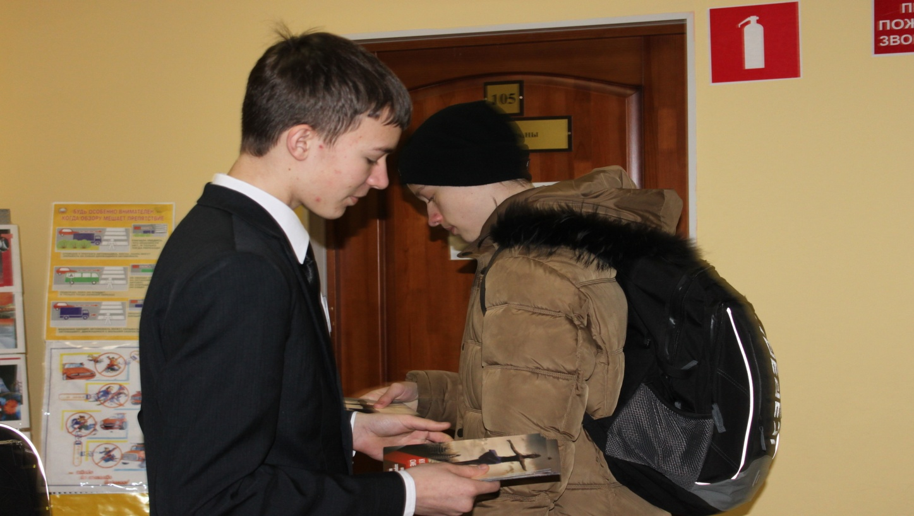

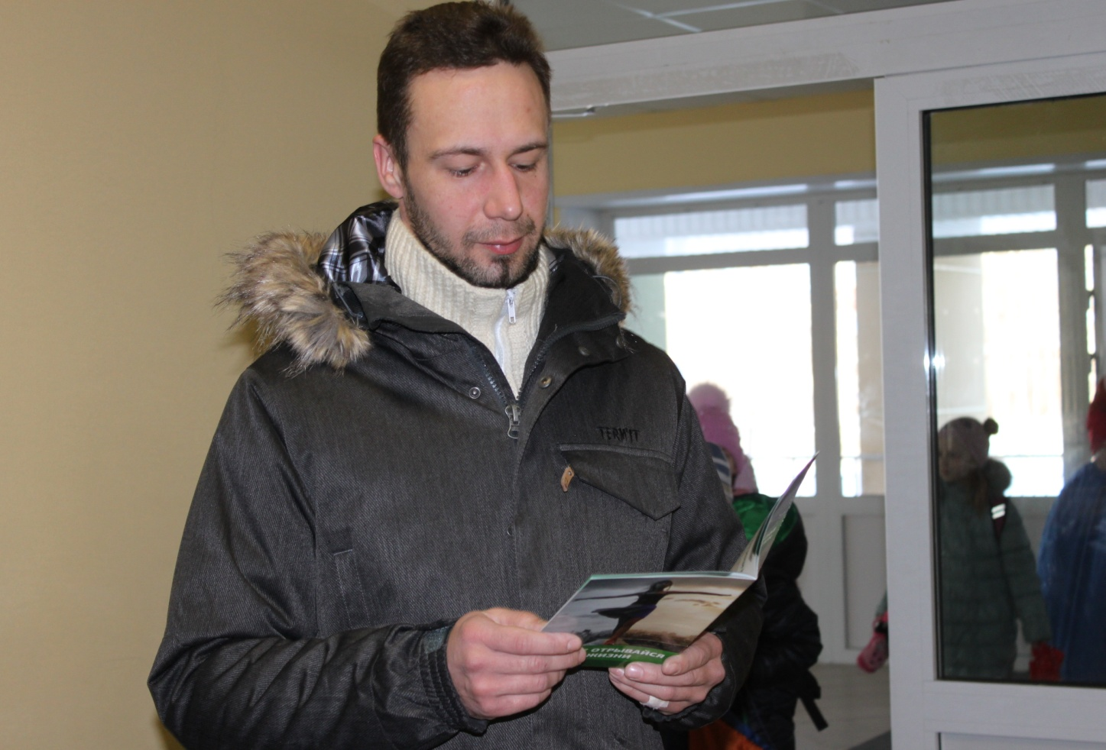

6. Разработаны и размещены на сайте Лицея слайдовые презентации, статьи, информационные материалы по темам профилактики правонарушений, вредных привычек, способов сохранения собственного здоровья для учащихся и их родителей (законных представителей).
С целью профилактики суицидальных попыток среди несовершеннолетних проведена следующая работа:
1. В 2014-2015, 2015-2016 учебных годах подготовлены и размещены на стендах Лицея, сайте общеобразовательного учреждения памятки и буклеты, содержащие телефоны Служб доверия, рекомендации по снятию тревожности во время проведения экзаменов, практические приемы по снятию эмоционального напряжения.
2. Размещены информационные материалы, подготовленные специалистами
КУ ХМАО Югры «Советский психоневрологический диспансер» по профилактике незаконного потребления наркотических средств и психотропных веществ, наркомании, в том числе суицидальных проявлений среди несовершеннолетних.
3. В мае 2015 года социальным педагогом проведены классные часы для учащихся 9-х, 11-х классов по обучению практическим приемам по снятию стресса перед экзаменами.
4. В марте, апреле 2015 года организованы и проведены, совместно с психологом БУ «Комплексный Центр социального обслуживания населения «Сфера», цикл тренинговых занятий по формированию навыков конструктивного общения и снятию эмоциональной тревожности с детьми «группы риска».

Исполняющий обязанности
директора Лицея им. Г.Ф. Атякшева С.Ю. Платонова

Исполнитель:
социальный педагог
Новоселова Елена Леонидовна, 2-43-76

